○ひたちなか市合理的配慮推進事業補助金交付要綱
平成３１年３月２９日
告示第４９号
（趣旨）
第１条 この要綱は，障害を理由とする差別の解消の推進に関する法律（平成２５年法律第６５号。以下「法」という。）第８条第２項の規定に基づき事業者が行う必要かつ合理的な配慮の提供を推進することにより，障害者への理解促進と差別の解消を図り，もって障害者福祉の向上に寄与するため，事業者が行う合理的な配慮の提供に係る事業に要する経費について補助金を交付することに関し，ひたちなか市補助金等交付規則（平成６年規則第４０号）に定めるもののほか，必要な事項を定めるものとする。
（定義）
第２条 この要綱において，次の各号に掲げる用語の意義は，当該各号に定めるところによる。
（１） 障害者 法第２条第１号に規定する障害者をいう。
（２） 事業者 法第２条第７号に規定する事業者をいう。
（３） 社会的障壁 法第２条第２号に規定する社会的障壁をいう。
（補助対象者）
第３条 補助金の交付を受けることができる者（以下「補助対象者」という。）は，事業者のうち，市内の店舗，事業所，事務所等（以下「店舗等」という。）において飲食，物販，医療等の不特定多数の者が利用し，かつ，障害者の利用が見込まれる事業を行う者とする。
（補助対象事業）
第４条 補助金の交付の対象となる事業（以下「補助対象事業」という。）は，補助対象者が行う事業のうち次に掲げるものとする。
（１） 市内の店舗等において使用される点字メニュー，音訳パンフレット，コミュニケーションボード等の社会的障壁の除去に資するコミュニケーションツール（以下「コミュニケーションツール」という。）の作成
（２） 市内の店舗等において使用される筆談ボード，折り畳み式スロープ，受付用ローカウンター，高さ可動式テーブル等の社会的障壁の除去に資する物品（以下「合理的配慮推進物品」という。）の購入
（３） 市内の店舗等における段差の解消，手すりの設置，和式トイレの洋式トイレへの改修，引き戸への交換等の社会的障壁の除去に資する工事（以下「合理的配慮推進工事」という。）の施工
（補助対象経費）
第５条 補助金の交付の対象となる経費（以下「補助対象経費」という。）は，次に掲げる補助対象事業に要する経費のうち市長が適当と認めるものとする。ただし，当該補助対象事業に要する経費のうち国，県等の制度等の他の制度による補助の対象となる経費については，補助対象経費に含めないものとする。
（１） コミュニケーションツール作成費（コミュニケーションツールの作成に要する経費をいう。以下同じ。）
（２） 合理的配慮推進物品購入費（合理的配慮推進物品の購入に要する経費をいう。以下同じ。）
（３） 合理的配慮推進工事施工費（合理的配慮推進工事の施工に要する経費をいう。以下同じ。）
（補助金の額）
第６条 補助金の額は，予算の範囲内において，別表の左欄に掲げる補助対象経費の区分に応じ，補助対象経費の額に同表の中欄に掲げる補助率を乗じて得た額（その額に１円未満の端数があるときは，その端数を切り捨てた額）又は同表の右欄に掲げる補助限度額の額のいずれか低い額とする。
（補助金の交付申請）
第７条 補助金の交付を受けようとする者は，補助対象事業を行う前に，ひたちなか市合理的配慮推進事業補助金交付申請書（様式第１号）に，次に定める補助対象経費の種類に応じた書類を添えて，これを市長に提出するものとする。
（１） コミュニケーションツール作成費
ア 仕様書
イ コミュニケーションツール作成費となる経費の額等がわかる見積書の写し
ウ 複数のコミュニケーションツールの作成について申請する場合にあっては，コミュニケーションツール作成内訳書（様式第２号）
エ その他市長が必要と認める書類
（２） 合理的配慮推進物品購入費
ア 購入しようとする合理的配慮推進物品の内容がわかるカタログ等の写し
イ 合理的配慮推進物品購入費となる経費の額等がわかる見積書の写し
ウ 複数の合理的配慮推進物品の購入について申請する場合にあっては，合理的配慮推進物品購入内訳書（様式第３号）
エ その他市長が必要と認める書類
（３） 合理的配慮推進工事施工費
ア 工事計画書（様式第４号）又は工事請負契約書の写し
イ 合理的配慮推進工事施工費となる経費の額等がわかる見積書の写し及び工事図面の写し
ウ 合理的配慮推進工事の施工前の現況写真
エ 申請者が合理的配慮推進工事を行おうとする住宅等について改修を行う権原を有しない場合にあっては，当該住宅等の所有者その他当該住宅等について権原を有する者の承諾書
オ その他市長が必要と認める書類
（補助金の交付決定等）
第８条 市長は，前条の規定による申請があった場合には，その内容を審査し，補助金を交付することを決定したときにあっては，補助金の交付の目的を達成するために必要な条件及び指示事項を付した上で，ひたちなか市合理的配慮推進事業補助金交付決定通知書（様式第５号）により，補助金を交付しないことを決定したときにあっては，ひたちなか市合理的配慮推進事業補助金不交付決定通知書（様式第６号）により，それぞれ当該申請者に通知するものとする。
２ 同一年度における一の補助対象者に対する補助金の交付の回数は，別表に掲げる補助対象経費の区分ごとに１回を限度とする。
（交付申請の変更）
第９条 前条の規定により補助金の交付の決定を受けた者（以下「交付決定者」という。）は，第７条の規定による申請の内容に変更が生じたときは，ひたちなか市合理的配慮推進事業補助金変更申請書（様式第７号）に市長が必要と認める書類を添えて，これを提出するものとする。ただし，軽微な変更については，この限りでない。
２ 市長は，前項の規定による申請があった場合には，その内容を審査し，変更を承認することを決定したときにあってはひたちなか市合理的配慮推進事業補助金変更承認決定通知書（様式第８号）により，変更を承認しないことを決定したときにあってはひたちなか市合理的配慮推進事業補助金変更不承認決定通知書（様式第９号）により，それぞれ当該申請者に通知するものとする。
（交付申請の取下げ）
第１０条 申請者は，第７条の規定による申請を取り下げようとするときは，ひたちなか市合理的配慮推進事業補助金交付申請取下届出書（様式第１０号）を市長に提出するものとする。
２ 前項の規定による届出があったときは，当該補助金の交付の決定は，なかったものとみなす。
（実績報告）
第１１条 交付決定者は，当該交付を受けた補助金に係る補助対象事業が完了したときは，当該完了後速やかに，ひたちなか市合理的配慮推進事業補助金実績報告書（様式第１１号）に次に掲げる補助対象経費の種類に応じた書類を添えて，これを市長に提出するものとする。
（１） コミュニケーションツール作成費又は合理的配慮推進物品購入費
ア 納品書の写し
イ 領収書の写し
ウ その他市長が必要と認める書類
（２） 合理的配慮推進工事施工費
ア 工事請負契約書の写し
イ 工事内訳書の写し
ウ 領収書の写し
エ 合理的配慮推進工事の施工後の現況写真
オ その他市長が必要と認める書類
（補助金の額の確定）
第１２条 市長は，前条の規定による報告があった場合には，その内容を審査するほか，必要に応じて現地調査等を行い，適当と認めるときは，交付すべき補助金の額を確定し，その確定した額を，ひたちなか市合理的配慮推進事業補助金交付額確定通知書（様式第１２号）により，当該交付決定者に通知するものとする。
（補助金の請求等）
第１３条 前条の規定による通知を受けた交付決定者は，補助金の交付を請求しようとするときは，ひたちなか市合理的配慮推進事業補助金交付請求書（様式第１３号）を市長に提出するものとする。
２ 市長は，前項の規定による請求があったときは，当該交付決定者に補助金を交付するものとする。
（補助金の返還等）
第１４条 市長は，交付決定者が次の各号のいずれかに該当するときは，当該交付決定者に対し，補助金の交付の決定の全部若しくは一部を取り消し，又は既に交付した補助金の全部若しくは一部の返還を求めることができる。
（１） 偽りその他不正の行為により補助金の交付を受けたとき。
（２） 補助金の交付の決定の内容又はこれに付した条件に違反したとき。
（３） その他補助金の交付が不適当と認めるとき。
（補則）
第１５条 この要綱に定めるもののほか，必要な事項は，別に定める。
付 則
この告示は，平成３１年４月１日から施行する。
付 則（令和３年告示第２１７号）
（施行期日）
１ この告示は，令和３年７月１日から施行する。
（経過措置）
２ この告示の施行の際現にあるこの告示による改正前のそれぞれの様式による用紙については，当分の間，所要の補正をした上，なお使用することができる。
付 則（令和７年告示第１７５号）
（施行期日）
１ この告示は，令和７年６月１日から施行する。
（経過措置）
２ この告示の施行の際現にあるこの告示による改正前のそれぞれの様式による用紙については，当分の間，所要の補正をした上，なお使用することができる。
別表（第６条関係）
補助対象経費 | 補助率 | 補助限度額
コミュニケーションツール作成費 | ２分の１ | ３０，０００円
合理的配慮推進物品購入費 | ２分の１ | １００，０００円
合理的配慮推進工事施工費 | ２分の１ | ２００，０００円

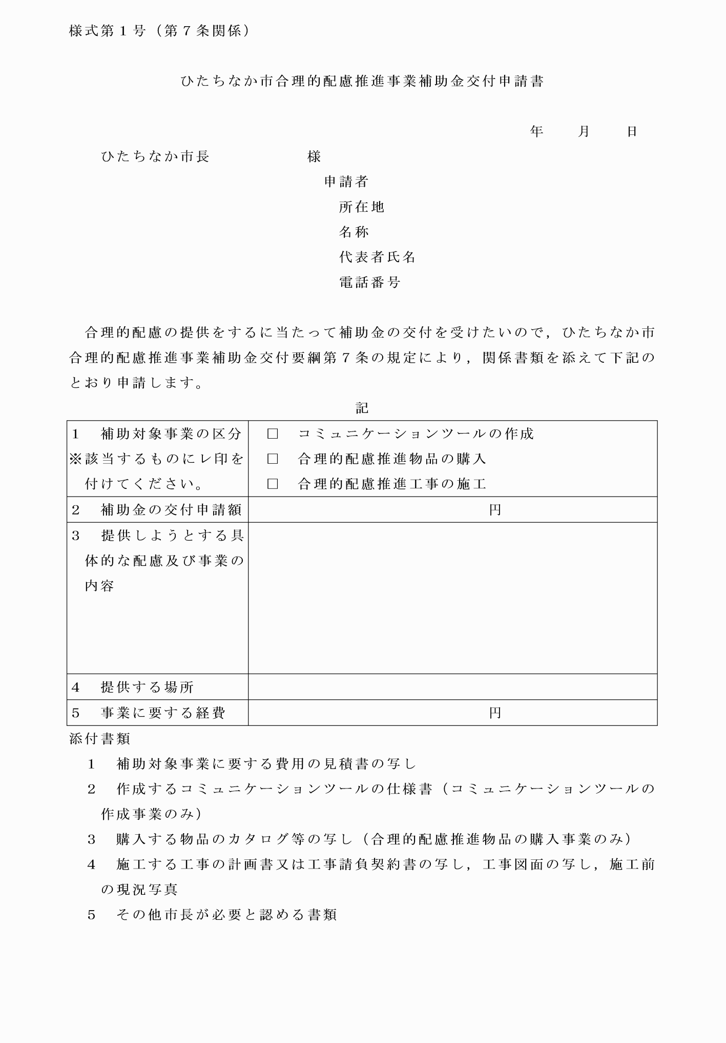

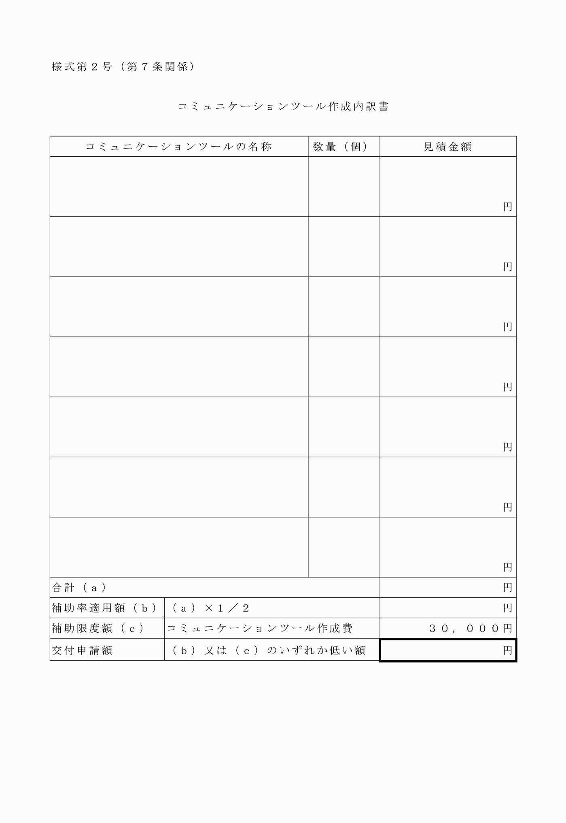

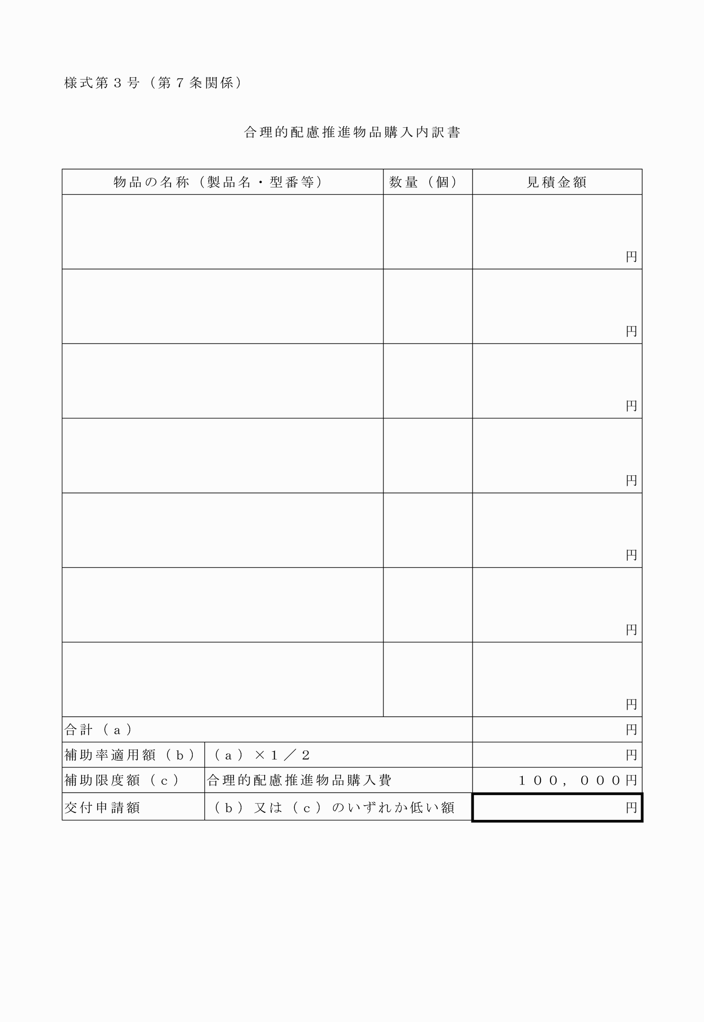

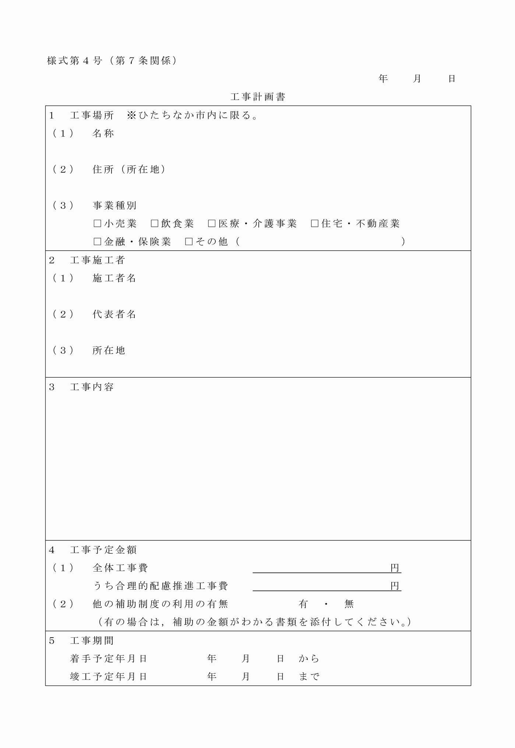

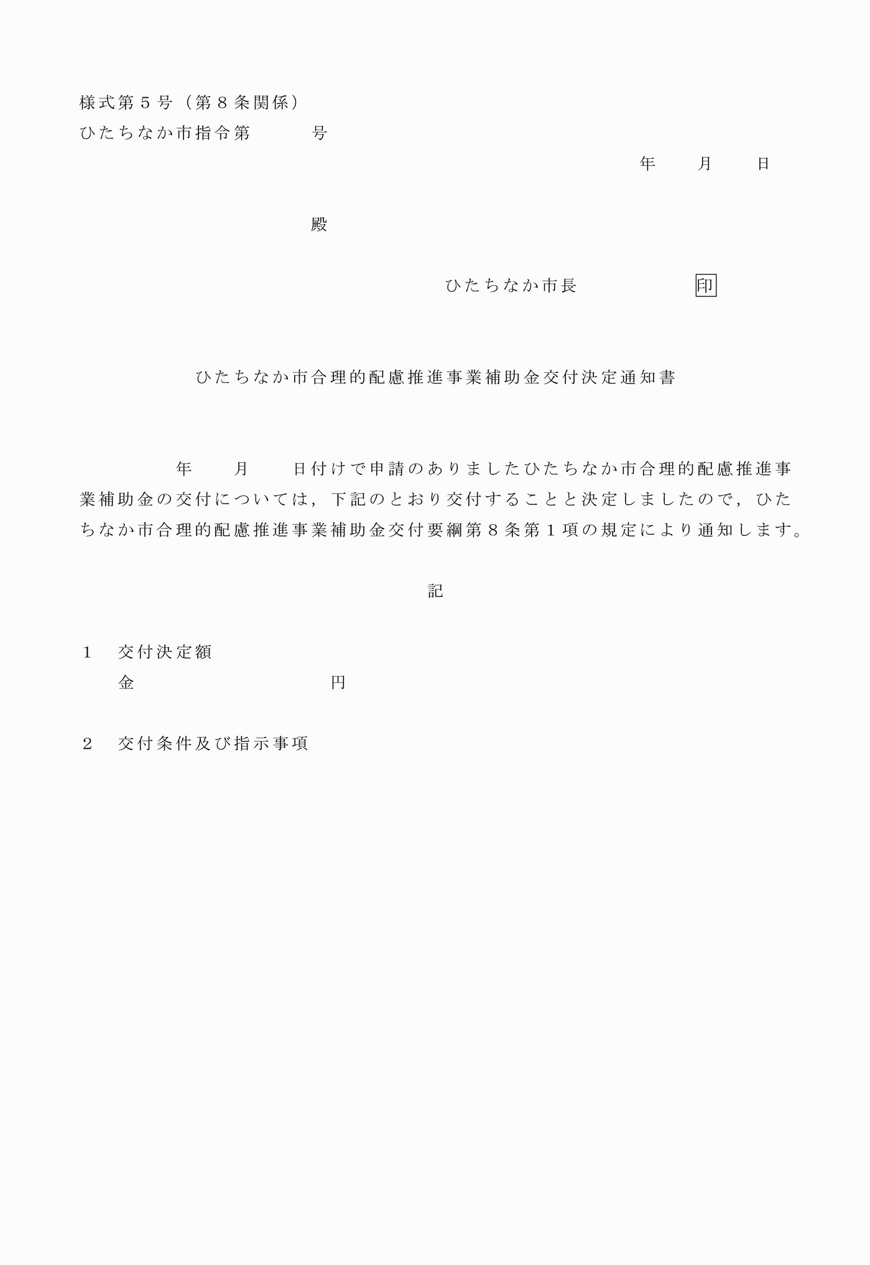

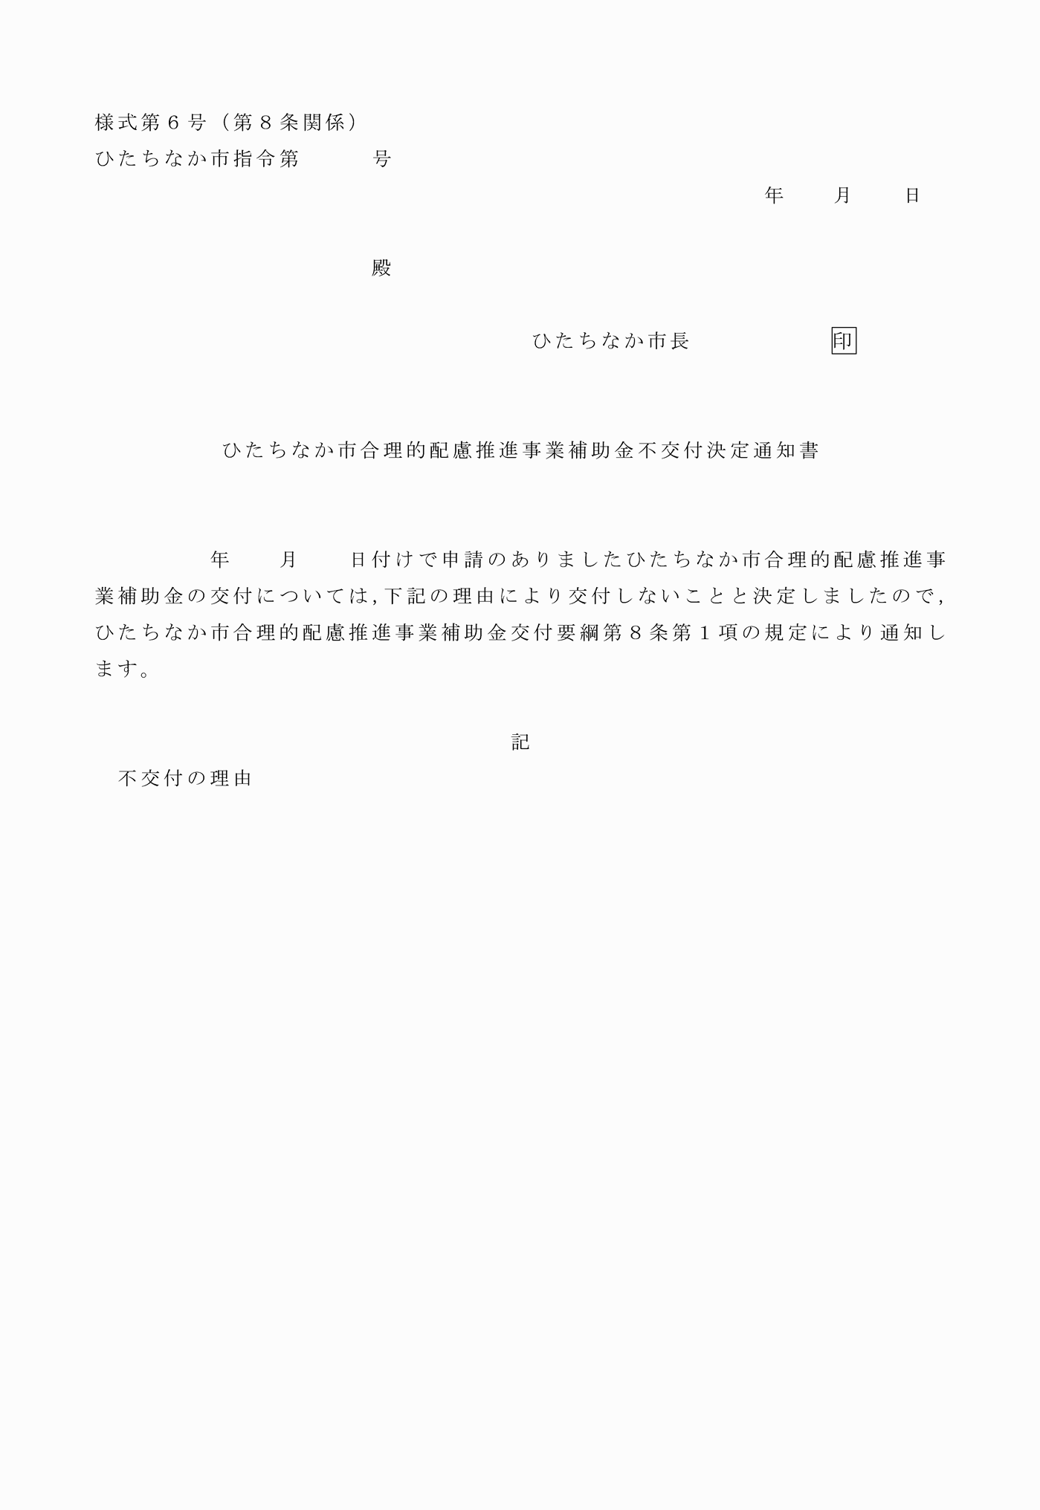

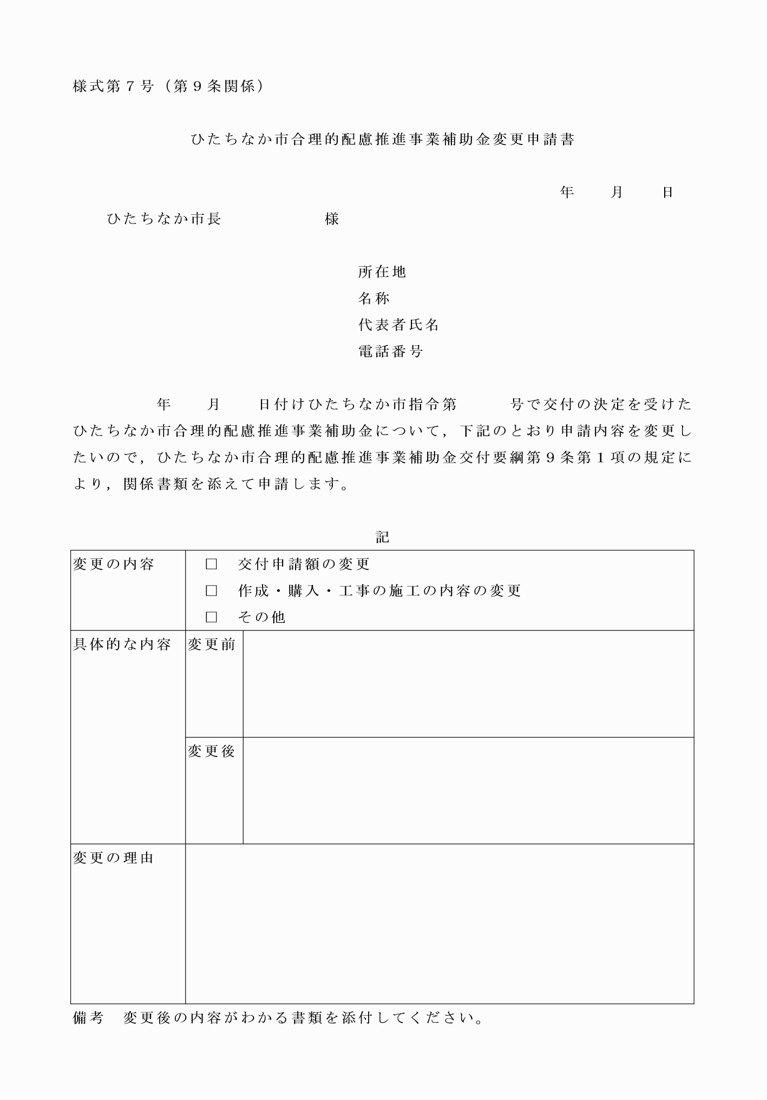

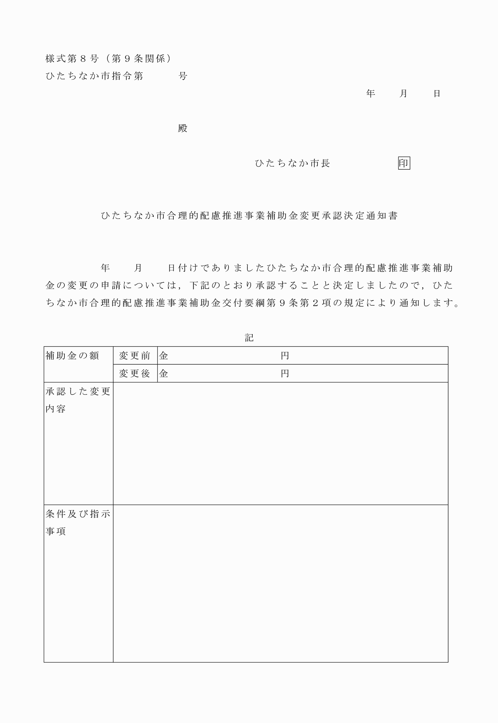

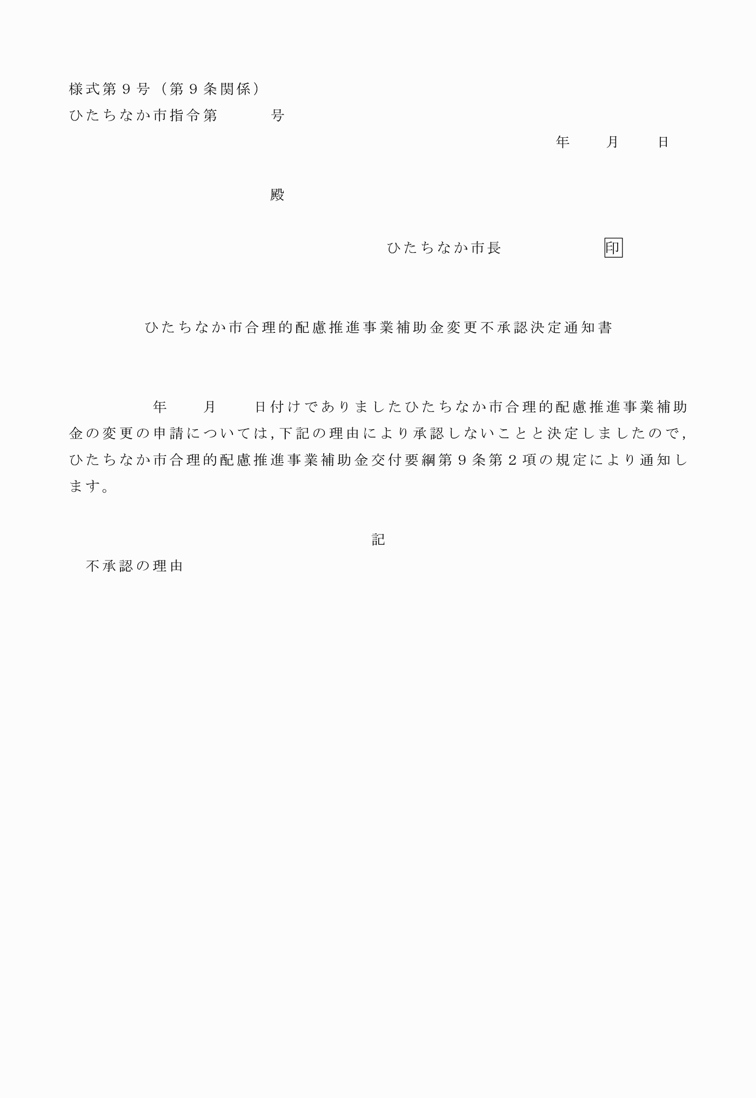

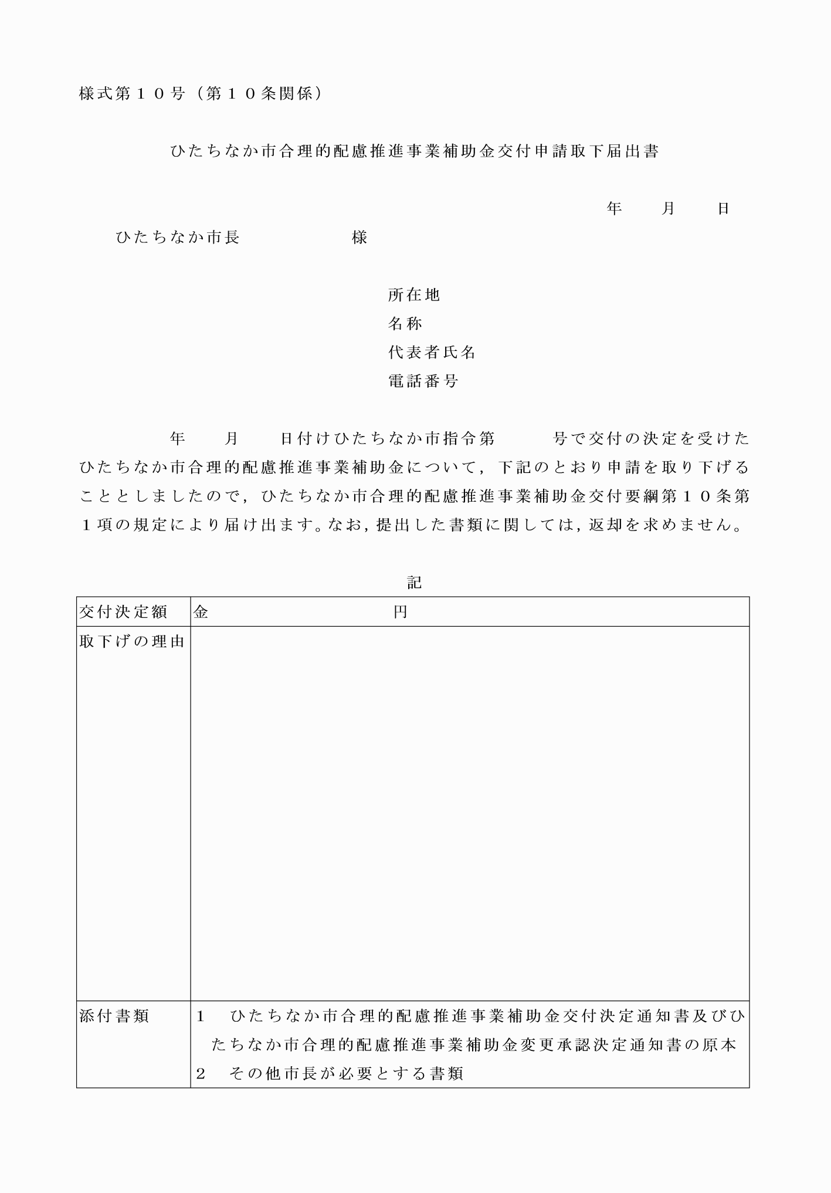

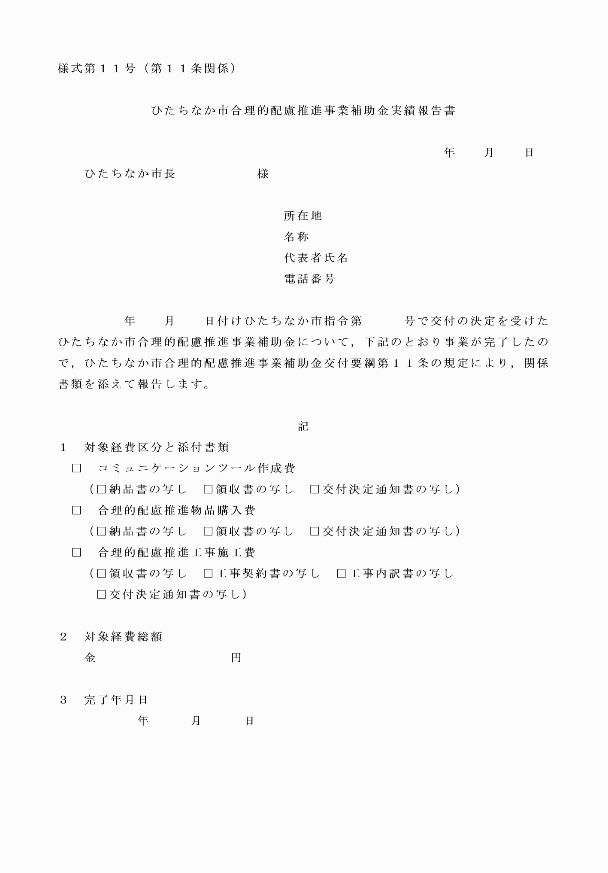

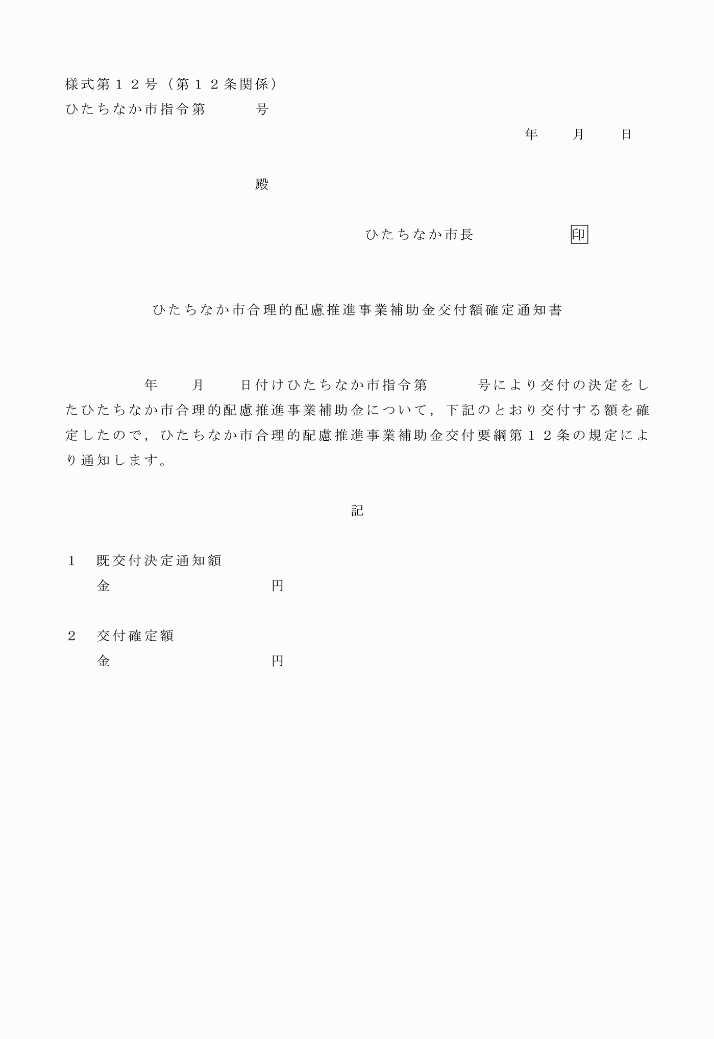

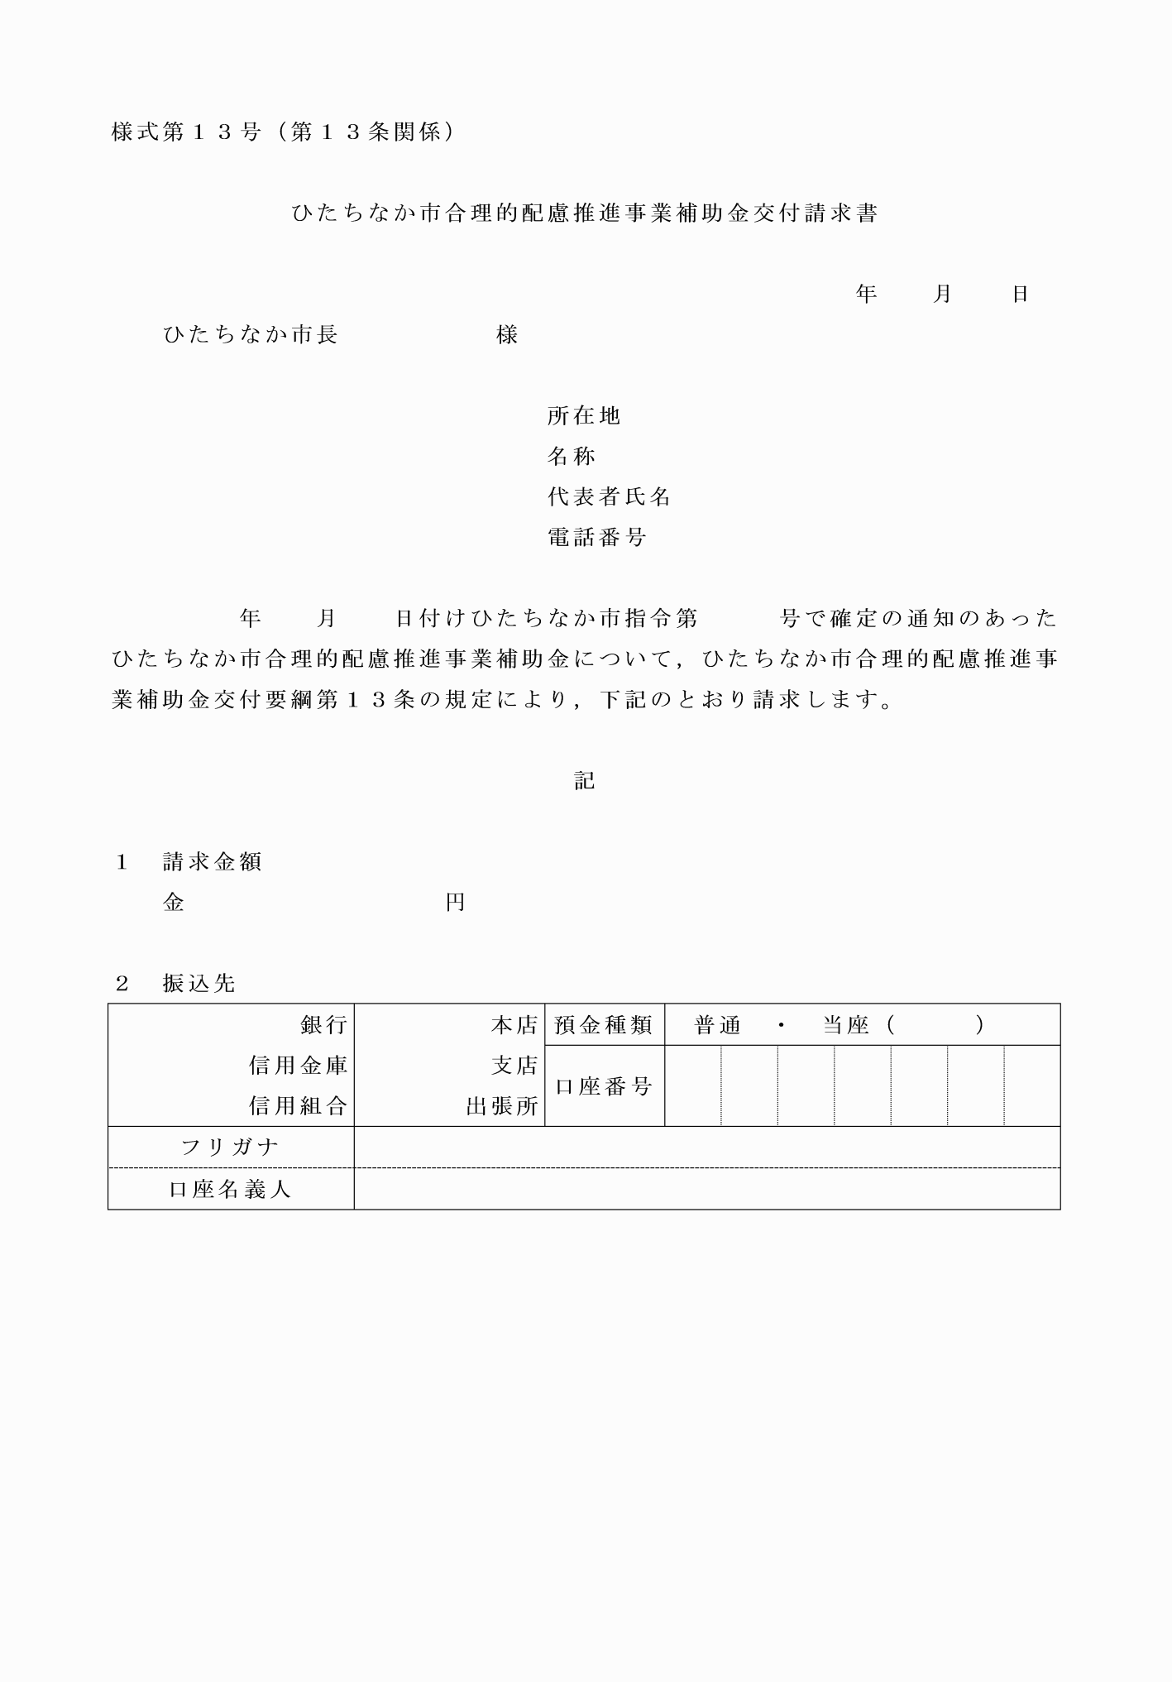

様式第１号（第７条関係）
様式第２号（第７条関係）
様式第３号（第７条関係）
様式第４号（第７条関係）
様式第５号（第８条関係）
様式第６号（第８条関係）
様式第７号（第９条関係）
様式第８号（第９条関係）
様式第９号（第９条関係）
様式第１０号（第１０条関係）
様式第１１号（第１１条関係）
様式第１２号（第１２条関係）
様式第１３号（第１３条関係）

